الوضعية الانطلاقية
رسم فريد تصميما يمثل الطريق التي يقطعها يوميا من المنزل إلى المدرسة حيث يظهر على التصميم المكتبة التي يجدها في طريقه .
- يمثل الشكل المسافة الحقيقيقة بين المدرسة والمنزل هي $130 m$والمسافة الحقيقية بين المكتبة والمدرسة هي $50 m$
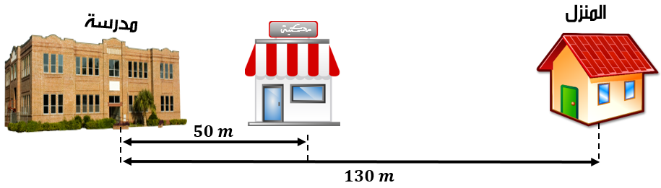

الجزء الأول:
1/ قس المسافة بالمسطرة في التصميم وأكمل الجدول :

 | بين المدرسة  والمنزل | بين المدرسة  و المكتبة
الطول الحقيقي (cm) | $$13000$$
الطول على التصميم (cm)

2/ تحقق من أن المسافات على التصميم متناسبة مع المسافات الحقيقية .
3 / أكمل ما يلي ثم أوجد ثم المسافة الحقيقيقة بين المنزل والمكتبة مستعينا بالمقياس
- نلاحظ أن كل $1 cm$ في التصميم يمثل $…. m$ في الحقيقة أي تمث$…… cm$ يسمى هذا مقياس الرسم الذي إستعمله فريد ونكتب :
الجزء الثاني:
يعرض صاحب المكتبة تخفيضا في المبيعات - بمناسبة الدخول المدرسي – قيمته 15% أكمل الجدول التالي:
نوع الكتب | دينية | أدبية | علمية
السعر قبل التخفيض DA | 1000 | 750
السعر بعد التخفيض DA |  |  | 510

